SØREN HUSS ANNONCERER BANDTURNÉ
Søren Huss fortsætter sin succesrige rejse gennem landet og de danske spillesteder i efteråret 2026. Denne gang med stort band og stop i blandt andet Falkonersalen i København.
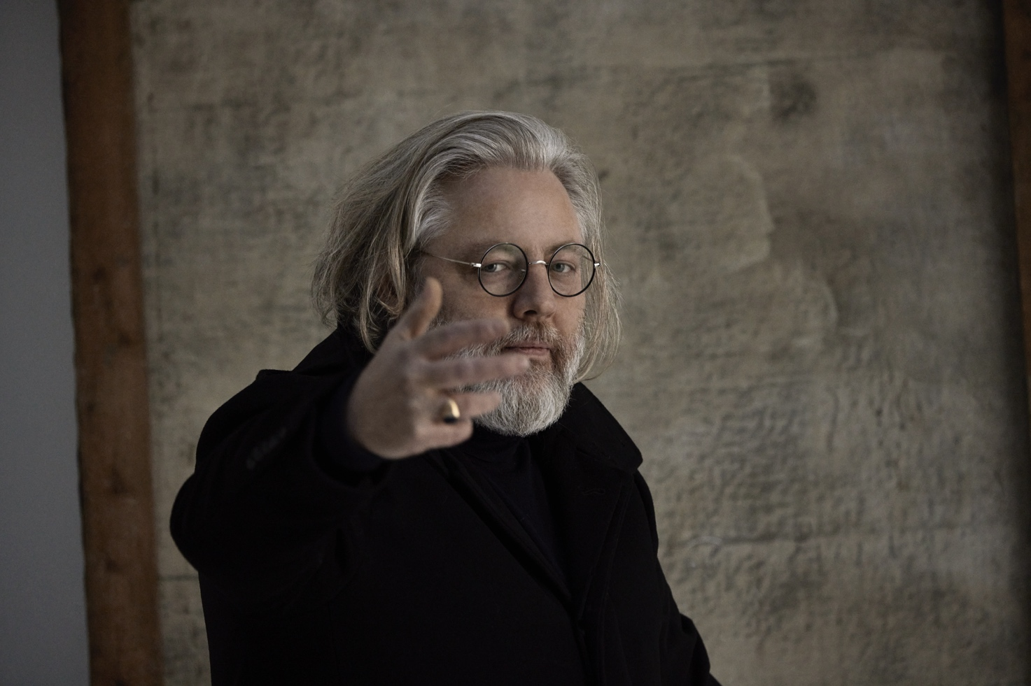Foto: Mingo.
Siden foråret 2025 har Søren Huss turneret landet rundt med konceptet Alene på scenen. Her har han spillet for fulde sale, fra de største koncertsale til kirker og musikhuse, alt sammen kendetegnet ved udsolgte koncerter og store anmelderroser. Publikum såvel som anmeldere har taget det intime format til sig, hvor Huss, alene med klaver og guitar, inviterer publikum ind i sit stærke sangkatalog, senest udvidet med albummet Vi fik mere, end vi kom for (2024). Albummet blev indspillet i Farvemøllen i København og rost til skyerne af toneangivende medier.

”Hvornår er musik fremragende, hvornår er den god, nogenlunde vellykket eller yderst tvivlsom? Der er mange kriterier, men hvis den vækker følelser, rammer én så hårdt i maven, som dette – så afgjort det foreløbigt stærkeste udspil fra Søren Huss – så er der ikke andet at gøre end at kvittere med sjældne seks af seks mulige stjerner.”
6/6 ★★★★★★ - Jyllands Posten

Når den anmelderroste sanger og sangskriver i efteråret 2026 igen drager på turné, bliver det de danske spillesteder, der får æren. Denne gang i selskab med sit store band, bestående af Lars Skjærbæk (guitar), Morten Jørgensen (bas), Jesper Elnegaard (trommer), Christian Balvig (keys), Susanne Wium (keys og kor) og Marie Hageltorn Christiansen (guitar, keys og kor). Den 20 stop lange Danmarksturné bringer Søren Huss og bandet rundt i hele landet med markante venues på ruten, herunder Falkonersalen i København.

Koncertanmeldelser
”Søren Huss havde publikum med sig hele vejen igennem seancen – han henvendte sig direkte til salen, han sang sine bedste sange og bandt dem sammen med både humor og ærlige betragtninger om livets største kriser.”
★★★★★☆ – Jyllands-Posten

”Et hav af udstrakte hænder” fik lov til at afslutte seancen, inden den fulde sal for anden gang rejste sig og kvitterede med stående bifald.”
★★★★★☆ – GAFFA

Pressefoto: https://www.dropbox.com/scl/fi/2
Billetter: https://tix.to/soerenhuss

KONCERTER
To. 29/10 - Nyborg, Bastionen
Fr. 30/10 - Odense, Magasinet
Lø. 31/10 - Fredericia, Eksercerhuset

To. 05/11 - Esbjerg, Tobakken
Fr. 06/11 - Aarhus, Train
Lø. 07/11 – København, Falkonersalen

To. 12/11 – Hillerød, Støberihallen
Fr. 13/11 – Køge, Teaterbygningen

To. 19/11 – Randers, Turbinen
Fr. 20/11 – Vejle, Bygningen
Lø. 21/11 – Kolding, Godset

To. 26/11 – Silkeborg, Jysk Musikteater
Fr. 27/11 – Skanderborg, Kulturhuset Skanderborg
Lø. 28/11 – Aalborg, Skråen

To. 03/12 – Birkerød, Mantzius
Fr. 04/12 – Vordingborg, STARS
Lø. 05/12 – Roskilde, Gimle

To. 10/12 - Svendborg Teater
Fr. 11/12 – Herning, Fermaten
Lø. 12/12 – Ringsted Kongrescenter

KONTAKT
For yderligere information, oplysning m.m.
Emilie Becker Buhl, emilie@thebankmusic.com
Refshalevej 159A, 1432 København K, CVR: 38437844

